Tranh A Nguyen
June 2026

ELF x86 - Fake Instructions

Tôi unzip và chạy thử
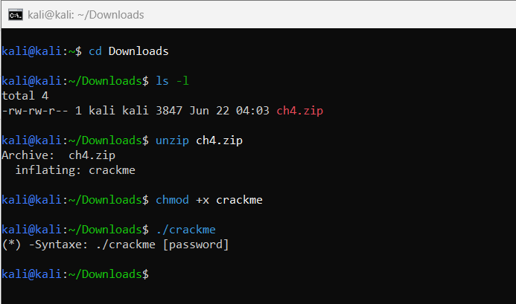

Tìm strings → không thấy password hardcode
Không thấy password lộ thiên → khác bài ch25, không thể tìm trực tiếp bằng strings.
Cần phân tích sâu hơn.
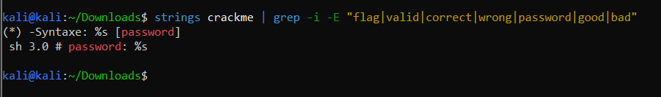

Bật IDA --> F5 để xem pseudocode C trong main

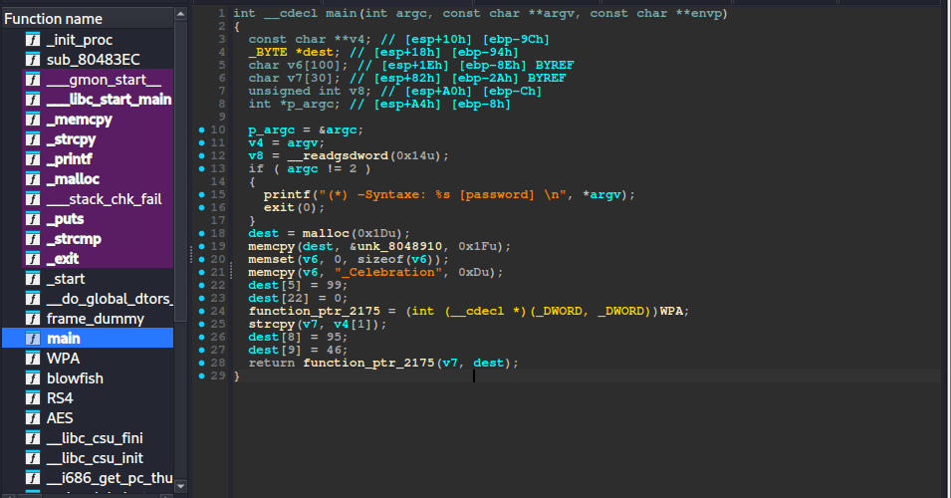

- unk_8048910 = dữ liệu gốc của password (chưa biết nội dung)
- dest[5] = 99, dest[8] = 95, dest[9] = 46, dest[22] = 0 = các byte bị modify thêm
- function_ptr_2175 = WPA → gọi hàm WPA(input, dest) để kiểm tra
→ Password được xây dựng động từ dữ liệu gốc + các byte modify, không hardcode sẵn

Double-click vào unk_8048910 trong pseudocode
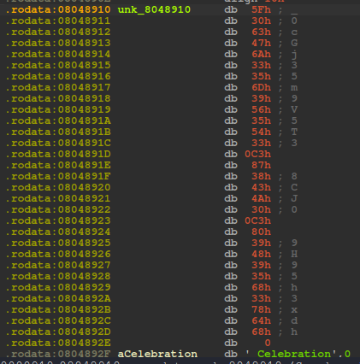
Ta có
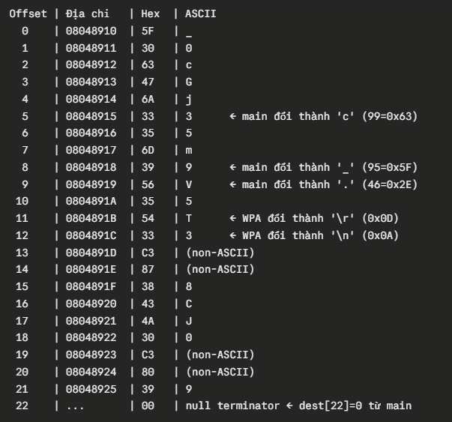
Đọc cả pseudocode C nữa là hiểu trên ngay
dest[22] = 0;
0 = null byte = ký tự kết thúc chuỗi trong C. strcmp sẽ đọc đến đây rồi dừng → password chỉ dài 22 bytes (offset 0→21).
Các byte từ offset 23 trở đi (48h, 39h...) là dữ liệu thừa không thuộc password.

Để ý
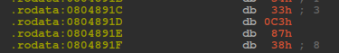
IDA không thêm comment ; vì 0xC3 và 0x87 không phải ký tự ASCII printable (ASCII chỉ từ 0x20→0x7E là ký tự in được). Tuy nhiên trong UTF-8, cặp C3 87 = ký tự ç, cặp C3 80 = ký tự À.

Và đây chí là cú lừa ;
→ "Fake Instructions"
byte 0xC3 trong x86 assembly = lệnh ret (return)
Nếu disassembler đọc nhầm vùng này là code, nó sẽ thấy lệnh ret giữa chừng → hiểu sai hoàn toàn luồng chương trình. Nhưng thực ra đây là dữ liệu (nằm trong .rodata), không phải code.
Hay chưa hehehe
Hiểu nhầm mã ASCII thành lệnh code

Trong pseudocode C vào hàm WPA
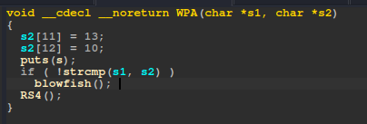
WPA nhận 2 tham số:
- s1 = input ta nhập
- s2 = password đang xây dựng (từ bước 4)
WPA làm 3 việc theo thứ tự:
- Thêm 2 byte cuối vào password: s2[11] = '\r', s2[12] = '\n' → password giờ hoàn chỉnh
- Gọi strcmp(s1, s2) → so sánh input với password hoàn chỉnh
- Đúng → blowfish() (thành công), Sai → RS4() (thất bại)
Tóm tóm lại ấy thì là:
Từ pass ban đầu nó thêm 2 kí tự \r và \n vào --> đây mới là key của bài

Lệnh:
gdb-gef ./crackme
break strcmp
run AAAA

-> địa chỉ thật là 0x0804b1e0

Theo kiến thức về calling convention: khi gọi strcmp(s1, s2), tham số được push lên stack ngược chiều:
- esp+4 = tham số 1 = input bạn nhập
- esp+8 = tham số 2 = password thật
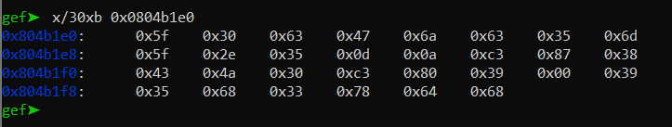
Cú pháp: x/[số lượng][format][size] [địa chỉ]
- Lệnh x trong gdb = examine = "xem nội dung bộ nhớ tại địa chỉ này".
- /30 = đọc 30 đơn vị — chọn 30 vì password dài 22 bytes, đọc thêm vài byte để thấy null terminator 0x00 xác nhận điểm kết thúc
- x (chữ x thứ 2) = format hex = hiển thị dạng thập lục phân (0x5f, 0x30...) — dùng hex vì password có byte non-ASCII không hiển thị được dạng text
- b = size byte = đọc từng 1 byte một — quan trọng vì nếu dùng w (word=4 bytes) sẽ bị đảo thứ tự byte (endianness), dễ nhầm
  - Nhưng nói chung là bài mà liên quan tới ASCII thì cứ dùng b cho chắc ăn

Dùng x/30xb 0x0804b1e0 để đọc 30 bytes tại địa chỉ password. Tìm null byte 0x00 tại offset 22 → password dài 22 bytes. Xác nhận khớp với phân tích IDA ở bước 4-5. Phát hiện có 4 byte non-ASCII (0x0D, 0x0A, 0xC3 0x87, 0xC3 0x80) không gõ trực tiếp được → cần dùng printf để truyền đúng byte vào chương trình.

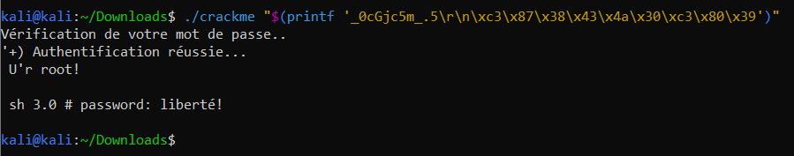
DONE!

Key = liberté!

· Chạy thử → cần truyền password làm argument
· strings → không tìm được password hardcode
· IDA → đọc pseudocode main, thấy password được xây dựng động từ unk_8048910 + các byte modify
· IDA → đọc .rodata tại unk_8048910 → thấy 22 bytes base + phát hiện byte 0xC3 = "Fake Instructions"
· IDA → đọc hàm WPA → thấy thêm 2 byte \r\n + strcmp so sánh cuối cùng
· gdb → breakpoint tại strcmp → thấy esp+8 = địa chỉ password thật
· gdb → x/30xb → đọc 22 bytes hoàn chỉnh, xác nhận có byte non-ASCII
· printf → truyền đúng byte → chương trình in ra liberté!

Ta có
Nếu gõ thẳng:
./crackme "_0cGjc5m_.5"
→ Sai vì thiếu 11 byte còn lại (không gõ được).

printf giải quyết bằng cách: cho phép viết byte dạng \xHH (hex escape) thay vì gõ ký tự thật:
printf '_0cGjc5m_.5\r\n\xc3\x87\x38\x43\x4a\x30\xc3\x80\x39'

printf đọc chuỗi này và convert:
- \r → byte 0x0D
- \n → byte 0x0A
- \xc3\x87 → 2 bytes 0xC3 0x87
- \x38 → byte 0x38 (= 8, gõ thẳng cũng được)
- ...
Rồi $() bọc bên ngoài = lấy output của printf làm argument truyền vào ./crackme.

Từ output của bước 7 (x/30xb 0x0804b1e0) — convert từng byte hex sang ký tự ASCII:
0x5f = _
0x30 = 0
0x63 = c
0x47 = G
0x6a = j
0x63 = c
0x35 = 5
0x6d = m
0x5f = _
0x2e = .
0x35 = 5
11 byte đầu tiên đều là ASCII printable (có thể gõ được) → ghép thẳng thành _0cGjc5m_.5
Từ byte thứ 12 trở đi (0x0d, 0x0a, 0xc3...) là non-ASCII → không ghép thành ký tự được → phải viết dạng \xHH.
Quy tắc đơn giản:
- Byte có comment ; trong IDA (ví dụ ; _, ; 0, ; c) → ASCII printable → gõ thẳng ký tự đó
- Byte không có comment ; trong IDA (0xC3, 0x87...) → non-ASCII → viết dạng \xc3, \x87

